https://doi.org/10.23913/ride.v13i25.1348
Artículos científicos
Estrategias para el desarrollo de habilidades blandas a partir del aprendizaje basado en proyectos y gamificación
Strategies for the Development of Soft Skills from Project-Based Learning and Gamification
Estratégias para o desenvolvimento de soft skills a partir da aprendizagem baseada em projetos e gamificação

María Elena Zepeda Hurtado
Instituto Politécnico Nacional, Centro de Estudios Científicos y Tecnológicos 11 Wilfrido Massieu, México
mezepedah@ipn.mx
https://orcid.org/0000-0001-9764-5013

Jésica Alhelí Cortés Ruiz
Instituto Politécnico Nacional, Centro de Investigaciones Económicas, Administrativas y Sociales, México
jcortesr@ipn.mx
https://orcid.org/0000-0002-5459-4874

Edgar Oliver Cardoso Espinosa
Instituto Politécnico Nacional, Escuela Superior de Comercio y Administración Unidad Santo Tomás, México
eoce@hotmail.com
https://orcid.org/0000-0001-7588-9439

Resumen
Este trabajo tuvo la intención de profundizar y verificar la eficacia de estrategias didácticas activas puestas en práctica en el aula para sortear algunos de los problemas a los que se enfrentan tanto el maestro como el alumno: la falta de interés, confusión en los contenidos, dificultad para trabajar en equipo y expresarse, comprender y aplicar los conocimientos de manera cotidiana y en diversos contextos. Por tanto, se presenta una propuesta de una práctica educativa que ha combinado dos estrategias didácticas: aprendizaje basado en proyectos (ABP) y la gamificación, ambas para fortalecer el aprendizaje activo. El objetivo de este estudio fue evaluar las habilidades blandas logradas en un grupo de 50 alumnos durante el semestre de agosto-diciembre de 2021, periodo de confinamiento, en el que se implementó de manera virtual la gamificación y el ABP en la unidad de aprendizaje de Expresión Oral y Escrita I del nivel medio superior del Instituto Politécnico Nacional (IPN). La metodología está basada en el enfoque cuantitativo con un alcance descriptivo. La información se recopiló mediante un cuestionario, el cual fue organizado bajo una escala de Likert. Los resultados muestran que el empleo de estrategias activas y su combinación promueven el desarrollo de habilidades blandas, principalmente las interpersonales, de autocontrol y afrontamiento; en tanto las que representan un área de oportunidad son aquellas relacionadas con la toma de decisiones, pensamiento crítico y las comunicativas. Asimismo, los resultados indican que se desarrollaron equilibradamente los conocimientos, valores y actitudes y se logró que relacionen los aprendizajes en múltiples espacios, al igual que el aprendizaje autónomo.
Palabras clave: aprendizaje activo, escape room, gamificación, tecnología educativa.

Abstract
This work had the intention of deepening and verifying the effectiveness of active didactic strategies implemented in the classroom to overcome some of the problems faced by both the teacher and the student: lack of interest, confusion about the contents, difficulty in working in teams and expressing, understanding and applying knowledge on a daily basis and in different contexts. Therefore, a proposal is presented for an educational practice that has combined two didactic strategies: project-based learning (PBL) and gamification, both to strengthen active learning. The objective of this study was to evaluate the soft skills achieved in a group of 50 students during the August-December 2021 semester, confinement period, in which gamification and PBL were implemented virtually in the learning unit of Oral and Written Expression I of the high school level of the Instituto Politécnico Nacional (IPN). The methodology was based on a quantitative approach with a descriptive scope. The information was collected by means of a questionnaire, which was organized under a Likert scale. The results show that the use of active strategies and their combination promote the development of soft skills, mainly interpersonal, self-control and coping skills; while those that represent an area of opportunity are those related to decision making, critical thinking and communication. Likewise, the results indicate that knowledge, values, and attitudes were developed in a balanced manner and that they were able to relate learning in multiple spaces, as well as autonomous learning.
Keywords: active learning, gamification, escape room, educational technology.

Resumo
Este trabalho teve a intenção de aprofundar e verificar a eficácia de estratégias didáticas ativas colocadas em prática em sala de aula para superar alguns dos problemas enfrentados tanto pelo professor quanto pelo aluno: falta de interesse, confusão nos conteúdos, dificuldade para trabalhar como equipe e se expressar, compreender e aplicar o conhecimento no dia a dia e em diversos contextos. Assim, apresenta-se uma proposta de prática educativa que combinou duas estratégias de ensino: aprendizagem baseada em projetos (ABP) e gamificação, ambas para fortalecer a aprendizagem ativa. O objetivo deste estudo foi avaliar as soft skills alcançadas em um grupo de 50 alunos durante o semestre de agosto-dezembro de 2021, período de confinamento, em que a gamificação e o PBL foram implementados virtualmente na unidade de aprendizagem de Expressão Oral e Escrita I da nível médio superior do Instituto Politécnico Nacional (IPN). A metodologia é baseada na abordagem quantitativa com escopo descritivo. As informações foram coletadas por meio de um questionário, que foi organizado em escala Likert. Os resultados mostram que o uso de estratégias ativas e sua combinação promovem o desenvolvimento de soft skills, principalmente interpessoais, de autocontrole e de enfrentamento; enquanto os que representam uma área de oportunidade são aqueles relacionados à tomada de decisão, pensamento crítico e comunicação. Da mesma forma, os resultados indicam que conhecimentos, valores e atitudes foram desenvolvidos de forma equilibrada e que conseguiram relacionar a aprendizagem em múltiplos espaços, bem como a aprendizagem autônoma.
Palavras-chave: aprendizagem ativa, sala de fuga, gamificação, tecnologia educacional.
Fecha Recepción: Abril 2022 Fecha Aceptación: Noviembre 2022

Introducción
Actualmente, el proceso formativo de los estudiantes presenta diferentes alternativas en cuanto a las estrategias metodológicas susceptibles de ser empleadas a partir del nivel y contexto. Así, el docente, según los objetivos que pretenda lograr y las competencias a desarrollar, escogerá las metodologías pertinentes (García, Sánchez y Solano, 2020).
Ante la falta de interés, confusión en los contenidos, dificultad para trabajar en equipo y para expresarse, comprender y aplicar los conocimientos de manera cotidiana y en diversos contextos, es necesario buscar métodos y materiales físicos o tecnológicos que promuevan el aprendizaje relacionado con las necesidades y en el contexto de los alumnos, aunque parezca trillado y en la realidad difícil de alcanzar. Para lograrlo, una forma es relacionar los contenidos y objetivos curriculares con actividades en donde el alumno sea el protagonista y que a la vez vuelvan el foco de atención a las necesidades de su entorno con la finalidad de mejorarlo, desarrollando habilidades y conocimientos como herramientas útiles para la vida personal, académica y profesional, así como en la participación en la solución de problemas sociales en escenarios reales.
Lo anterior en el contexto originado por la pandemia de la enfermedad por coronavirus de 2019 (covid-19), que motivó el confinamiento y que, a partir de marzo de 2020, para proseguir con la formación académica del estudiantado, orilló a que se empleara el esquema de la educación a distancia basada en diversos medios de comunicación con distintos enfoques y apoyos, lo que condujo a una diversidad de metodologías didácticas por parte del profesorado (Díaz y Barrón, 2022). No obstante, también comenzaron a develarse las deficiencias de los planes de estudio, las estrategias de enseñanza obsoletas en los diversos niveles educativos, así como la falta de conectividad en diversos países (Barrón, 2020).
Por tanto, uno de los principales retos del profesorado es adoptar metodologías activas que favorezcan la motivación e implicación de los estudiantes (León, Arija, Martínez y Santos, 2020). Además, es prioritaria la incorporación de las tecnologías de la información y la comunicación (TIC) en los procesos formativos debido a que promueven aprendizajes significativos y enriquecen las oportunidades educativas (Sierra y Fernández, 2017).
En este artículo se expone una propuesta de la práctica educativa que combina dos estrategias didácticas: aprendizaje basado en proyectos (ABP) y la gamificación, ambas consideradas debido a que permiten el aprendizaje activo. En este sentido, el aprendizaje activo tiene como propósito lograr que los estudiantes pasen de un estado pasivo a uno dinámico, a fin de hacerlos sentir que no solo asisten a una clase, sino que son parte de la clase (Zepeda, Abascal y López, 2016). La meta de este aprendizaje es proveer a los estudiantes del ambiente, actividades y acompañamiento para desarrollar habilidades de búsqueda, análisis y síntesis de la información, también de resolver problemas, diálogo y expresión (García-Bullé, 11 de marzo de 2021).
Por tanto, el aprendizaje activo tiene como objetivo lograr que sea significativo. Ponce (2004) establece que en el aprendizaje significativo se requiere que el alumno lleve a cabo diversas actividades para establecer relaciones entre lo nuevo y lo que ya sabe, es decir, reformular, diferenciar, descubrir, ordenar, clasificar, jerarquizar, relacionar, integrar, resolver problemas, comprender un texto, todo ello con la intención de cumplir con las demandas de los perfiles de egreso requeridos.
Por su parte, el World Economic Forum (20 de octubre de 2020) anticipa cuáles serán las habilidades más demandadas por los empleadores para el 2025: 1) pensamiento analítico e innovación, 2) aprendizaje activo y estrategias de aprendizaje, 3) resolución de problemas complejos, 4) pensamiento y análisis crítico, 5) creatividad, originalidad e iniciativa, 6) liderazgo e influencia social, 7) uso, control y monitoreo de tecnología, 8) diseño y programación de tecnología, 9) resiliencia, tolerancia al estrés y flexibilidad y 10) razonamiento, resolución de problemas y generación de ideas (ideación). Para conseguirlo, es necesario que se diseñen e implementen estrategias didácticas orientadas a desarrollar dichas habilidades desde el aula para preparar a los alumnos para el futuro.
Por consiguiente, la presente investigación se centró en documentar una experiencia educativa basada en el escape room mediante el ABP. Cabe señalar que el empleo del escape room (tanto virtual como presencial) está recibiendo una atención creciente como estrategia pedagógica en los últimos años (Sempere, 2020; Vergne, Smith y Bowen, 2020).
Así, la meta de esta investigación es proporcionar información útil para las instituciones educativas sobre distintas metodologías didácticas y en la medida de lo posible determinar su efectividad para que, aquellas que prueben su valía, sean incorporadas de forma permanente en la nueva normalidad, la cual tiene que caracterizarse por ser un periodo de modificaciones sustanciales a las prácticas pedagógicas que reconfiguren el desarrollo tanto humano como profesional, así como por generar vínculos sociales, políticos y culturales sin descuidar el medio ambiente (de Alba, 2020).
En este sentido, es necesario fomentar la creación de ecosistemas de aprendizaje en red, los cuales combinan escenarios virtuales y presenciales en donde es posible realizar actividades en pro de una formación multidisciplinaria basada en espacios colaborativos y mediados por las TIC (Loveless y Williamson, 2017). Para que la educación cumpla con su objetivo de transformar realidades, potenciar talentos y formar ciudadanos que van a configurar las sociedades futuras, se requiere convertir los espacios educativos en lugares propicios para desarrollar una amplio rango de competencias, destrezas y saberes (Vargas y Santillán, 2022).

Literatura previa
El ABP es una estrategia que ha ido evolucionando y que en la medida que avanza integra mayores elementos para impulsar un aprendizaje que provenga de la vida real del alumno y se emplee para resolver problemas de su contexto, es decir, basado en experiencias previas.
En dichas experiencias, los alumnos son los protagonistas de su proceso formativo, lo cual favorece el desarrollo de las habilidades para el siglo XXI: el pensamiento crítico, la creatividad, la colaboración, el uso de TIC, la autonomía y la reflexión sobre sus propios aprendizajes (Sotomayor, Vaccaro y Téllez, 2021). Las etapas o fases que se siguen para desarrollar un proyecto de esta naturaleza se muestran en la figura 1.

Figura 1. Fases del ABP
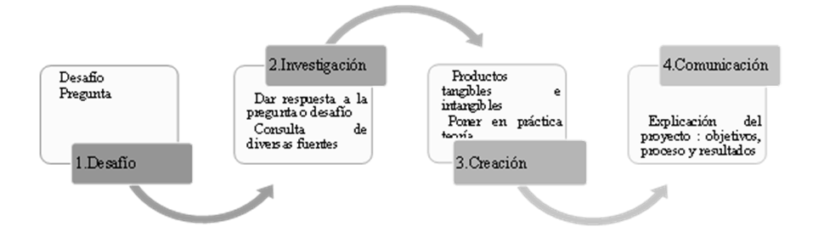
Fuente: Sotomayor et al. (2021)

El docente y el alumno, en corresponsabilidad, deben seguir estas etapas. Ambos, a partir de un desafío o pregunta que se les plantea, se involucran con una problemática que va a ser atendida en la fase de investigación a través de la consulta de diversas fuentes en las que exploran, seleccionan información confiable y rigurosa que servirá para pasar a la creación de algún producto tangible o intangible, como informes, esquemas, textos, dibujos, principalmente, el cual será presentado o comunicado, etapa final, para dar a conocer los resultados obtenidos.
En tanto, Majó y Baqueró (2014) señalan que los objetivos del trabajo por proyectos son:
- Dar respuesta o solución a un problema determinado. Como su nombre lo indica, se realiza una acción de intervención para la solución a un problema
- Investigar o evaluar un problema, un asunto concreto o un tema complejo. Se centra en temas relevantes para el alumnado
- Diseñar, elaborar o construir un producto. Los alumnos elaboran o construyen algún producto concreto.
Estos objetivos tienen la ventaja de poder combinarse y, sin que sean secuenciales, logran complementarse conforme al contexto: tiempo, características de los grupos, profesorado y entornos de aprendizaje.
Por tanto, la metodología del ABP se detona cuando los estudiantes se involucran de manera directa y activa en su aprendizaje debido a que son los generadores de las posibles respuestas y soluciones al proyecto formulado. Por supuesto, es necesario que el uso de las herramientas tecnológicas esté fundamentado por un enfoque didáctico innovador por parte del docente que promueva un ambiente colaborativo (Villacís, Zea, Campuzano y Chifla, 2022).

Gamificación
Dentro de las estrategias activas basadas en el uso de los principios del juego o de juegos puestos en práctica en el aula con la intención de romper con la monotonía, hacer más creativo y motivante el proceso educativo han surgido las denominadas gameful learning, aprendizaje basado en juegos o game-based learning. Se refiere al uso de juegos para apoyar al proceso formativo mediante principios y mecanismos centrados en lograr resultados de aprendizaje específicos (Contreras, 2016).
De este modo, en el ámbito educativo, la gamificación se ha estado incorporando como estrategia para motivar al estudiantado en su proceso de aprendizaje, en donde se combina con el uso intensivo de recursos digitales con la finalidad de fomentar los comportamientos esperados de manera significativa (Prieto, Gómez y Said, 2022). En este sentido, su objetivo principal es fomentar la exploración, invención, imaginación y habilidades blandas mediante una serie de juegos contextualizados para la formación académica del alumnado (López, 2019).
Por su parte, Pascuas, Vargas y Muñoz (2017) explican que la palabra gamificación se compone de su raíz game, ‘juego’, y los afijos i-fica-ción, que indicarían un proceso, es decir, ‘hacer, convertir en, producir’. De esta manera, se comprende como una ‘puesta en juego’ o una transformación de actividades basadas en la actividad de jugar.
En tanto, Prieto (2020) y García y Morales (2020) definen a la gamificación como la utilización de elementos significativos del juego (digitales o analógicos) en un contexto no lúdico como es el espacio educativo. Así, la estrategia viable para gamificar una sesión o una asignatura se realiza mediante el uso de points, badges y leaderboards (PBL), la creación de narrativas y personajes o avatares o la incorporación de herramientas digitales o plataformas como los learning managements systems (LMS) propios de la institución (Hurtado, Gil y Aguilar, 2019; Llamas, Tejada, González y Fernández, 2019). Por consiguiente, el juego que se diseñe e implemente en el contexto educativo no solo debe favorecer la diversión y el ocio de los estudiantes, sino que, a través de este, se deben alcanzar los objetivos didácticos ya establecidos (Santos, Miguel, Queiruga-Dios y Encinas, 2020). Por su parte, Nicholson (2015) indica que un escape room se conceptualiza como un juego basado en la interacción grupal mediante el cual los participantes encuentran desafíos a superar a fin de completar una misión en un limitado periodo de tiempo. La misión está en función de los objetivos o competencias a lograr, de modo que se enfocan, los alumnos, en escapar de una situación o en la resolución de un caso determinado (Veldkamp et al. 2020).
Las principales ventajas del aprendizaje basado en juegos en comparación con el aprendizaje basado en experiencias y el tradicional se muestran en la tabla 1.

Tabla 1. Comparación de enfoques de aprendizaje
 | Tradicional | Basado en experiencias | Basado en juegos
Brinda realimentación inmediata |  | X | X
Altamente atractivo |  | X | X
Motiva la participación activa |  | X | X
Supone bajo riesgo físico | X |  | X
Permite evaluaciones estandarizadas | X |  | X
Fuente: Tribus (citado en Moreno, Montaño y Duque, 2019)
Dentro de los múltiples juegos se encuentran las salas de escape, también conocidas como escape room. En equipos, de manera presencial y en un espacio físico que se adapta de acuerdo con la temática, los participantes se involucran en la solución de retos o de pruebas físicas o mentales, secuenciales que se resuelven a contratiempo para intentar escapar o salir de una habitación o espacio. Al final tienen una recompensa que puede ser continuar en el juego, pasar a otro nivel o concluir con un premio tal como la obtención de puntos, insignias acumulables para canjearse por una actividad, un objeto u otro premio de mayor valor.
Como lo mencionan Sierra y Fernández (2019), los aspectos fundamentales de las salas de escape son: iniciar exponiendo que el objetivo principal que ha de lograr el equipo participante es escapar de un espacio cerrado, debido a que sucederá algún acontecimiento inquietante del que no se desea formar parte; para lograrlo, el equipo tendrá que cooperar y resolver una serie de interrogantes que conducirán hasta la estrategia de solución, lo cual implica utilizar un conjunto de habilidades que se desarrollan a lo largo del juego, y, por último, si se consigue establecer la respuesta, se conseguirá escapar o, en caso contrario, se habrá perdido de alguna recompensa o no podrá salir.
Así, las interrogantes o enigmas requieren el uso de diversas competencias que se desarrollan mediante fuentes de información o búsqueda, materiales digitales o visuales, por lo que la implementación del escape room conlleva a mejorar la socialización de los participantes, la colaboración, negociación, optimización del nivel de concentración y la comunicación. Fotaris y Mastoras (2019) y Watermeier y Salzameda (2019) añaden que se desarrolla tanto el pensamiento crítico como el creativo, hay un fomento de las estrategias para la toma de decisiones, de liderazgo efectivo y uso de técnicas variadas para resolver problemas.
Wu, Wagenschutz y Hein (2018), por su parte, establecen que el empleo de los escapes rooms desarrollan competencias tales como el trabajo en equipo, el pensamiento creativo, la comunicación, la gestión del tiempo y la autorregulación, principalmente.
No hace mucho los juegos de escape se concebían como de acción en un entorno real, donde grupos de personas (equipos) tenían que descubrir pistas y resolver una serie puzzles, conseguir aclarar un misterio o encontrar la manera de salir de un espacio en un tiempo limitado (Instituto de la Juventud de Extremadura, 2018).
Ahora bien, Silva y Maturana (2017) proponen un modelo de las metodologías activas, donde el alumno es el principal actor y donde la tecnología tiene una injerencia no menor, tal y como se muestra en la figura 2.

Figura 2. Modelo de las metodologías activas centradas en el aprendizaje
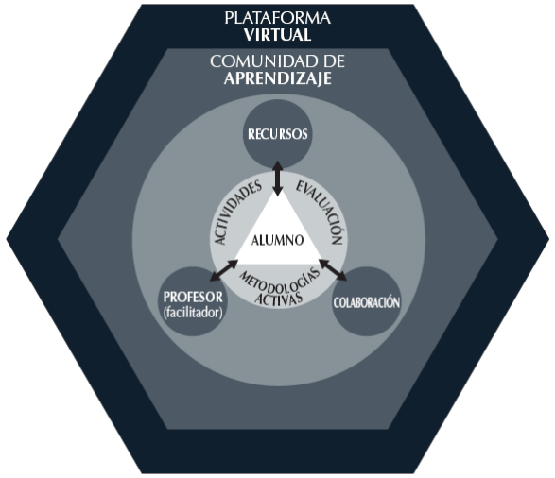
Fuente: Silva y Maturana (2017)
Para esta práctica educativa se empleó como plataforma virtual el uso de Google Classroom, recurso accesible y conocido por los alumnos. A dos años de haberse implementado a causa de la pandemia ha permitido el contacto y seguimiento académico a los alumnos con la finalidad de lograr una formación educativa activa e ideal para el desarrollo de habilidades blandas.

Habilidades blandas
Las habilidades blandas o también conocidas como soft skills se consideran como las destrezas o capacidades que una persona desempeña relacionadas con características inter e intrapersonales, como motivación, creatividad, comunicación y liderazgo, principalmente. Hoy día ostentan la misma importancia que los conocimientos específicos de un área o disciplina, por lo que ya son requeridas en los perfiles laborales.
Las habilidades blandas constituyen las competencias, actitudes, conocimientos y valores que permiten a la persona la resolución de problemas o una respuesta pertinente a una situación nueva o específica, principalmente en el medio laboral. También incluyen hábitos de trabajo y habilidades socioemocionales básicas relevantes para la capacitación en el trabajo (Secretaría del Trabajo y Previsión Social, 9 de enero de 2019). En efecto, estas habilidades tienen que ver con la puesta en práctica, de manera integrada, de actitudes, rasgos de personalidad, conocimientos y valores (Cordero, Córdova, Moreira y Quevedo, 2020).
A partir de la Encuesta Nacional de Inserción Laboral de los Egresados de la Educación Media Superior aplicada por el Instituto Nacional de Estadística y Geografía [Inegi] (2020) para identificar, entre otras cosas, el nivel de dominio de las habilidades blandas, dentro de las que se incluye el trabajo en equipo, actitud de servicio, capacidad de negociación y la solución de conflictos, toma de decisiones y tolerancia a la frustración, se encontró que dichas competencias no han sido desarrolladas en un alto porcentaje por parte de la población de 18 a 20 años en México entre los años 2016 y 2019. De acuerdo con la percepción de los egresados, no se ha llegado a un dominio de 50 % de ninguna de las habilidades blandas. La capacidad de negociación es la más desarrollada; y se requieren fortalecer la tolerancia a la frustración y la actitud de servicio, como se muestra en la figura 3.

Figura 3. Resultados de la encuesta aplicada a egresados de EMS
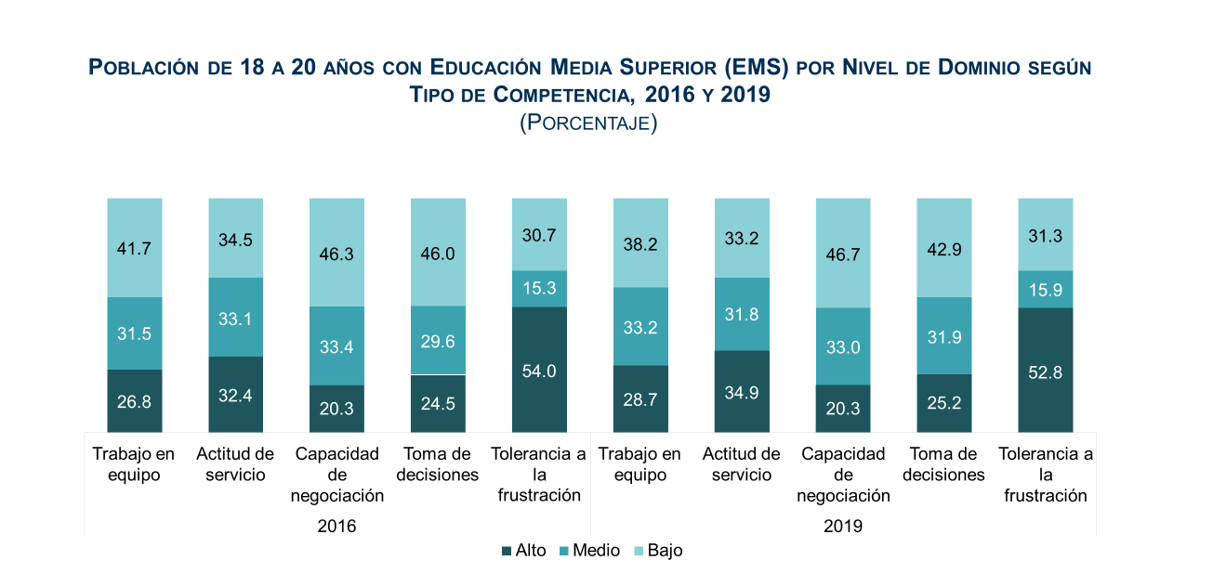Fuente: Inegi (2019)
La aplicación de la encuesta permite identificar la relevancia de impulsar las habilidades blandas en el ámbito laboral y del compromiso académico de pugnar por su desarrollo y fortalecimiento para la vida personal, académica y laboral.

Tecnología educativa
Se ha demostrado que la incorporación de las TIC en los procesos formativos tiene una efectividad siempre y cuando esté asociada a fines educativos específicos, así como a una planeación didáctica elaborada por el docente. El uso de las herramientas digitales en el ámbito educativo es disruptivo, pero eso no implica necesariamente una disrupción educativa (García, 2019).
Referente al uso de la tecnología, aquí principalmente se emplearon para las sesiones, comunicación, actividades y seguimiento las plataformas Google Classroom y Zoom. Además de que se pueden realizar videoconferencias en las que se puede atender a grupos numerosos, tienen la ventaja de que permiten crear salas con pequeños grupos en la cuales el profesor puede entrar con libertad para darle seguimiento a los equipos, lo que representó una gran ventaja para la retroalimentación del trabajo y al final compartir el producto integrador.
También se localizaron recursos tecnológicos al alcance de los alumnos, por disponibilidad y por ser gratuitos, que permitieran la creación virtual de salas de escape. En Microsoft Office, la aplicación web llamada OneNote, que además permite tomar apuntes, hacer listas y anotaciones. En este caso fue muy útil, para crear las salas de escape, el curso “Escape Room para el aula” (https://academy.genial.ly/pildoras/como-crear-escape-game), que contiene plantillas prediseñadas a las que se les pueden hacer algunos ajustes.
Otros recursos tecnológicos empleados para crear diferentes retos digitales como sopas de letras, crucigramas, operaciones matemáticas fueron: https://puzzlemaker.discoveryeducation.com , descifrar un mensaje con una escritura al revés (http://www.en.fliptext.net) y http://www.classtools.net.
En general, aplicar mecánicas y dinámicas en los procesos formativos centradas en los alumnos tiene la finalidad de motivar, fomentar el trabajo en equipo, la responsabilidad, el pensamiento lógico y creativo, el análisis y el razonamiento para resolver algún problema o reto, en suma, para facilitar la construcción de conocimiento por parte del aprendiz.
Las estrategias activas con el uso de la tecnología están íntimamente relacionadas con la motivación, es una de las causas de su auge: solución de retos, premios y recompensas, niveles de complejidad, recibir puntos, medallas, etc.; lo que se requiere del docente es concebir la gamificación como una forma de innovación y readaptación al cambio constante de los alumnos y de las evoluciones tecnológicas.

Método de investigación
Objetivo del estudio
Evaluar por el alumno las habilidades logradas con la implementación de la gamificación y el ABP en la unidad de aprendizaje de Expresión Oral y Escrita I del nivel medio superior del Instituto Politécnico Nacional (IPN).

Tipo de investigación
La metodología empleada en el estudio está basada en el enfoque cuantitativo con un alcance descriptivo, el cual tiene la finalidad de analizar las características del fenómeno para determinar su presencia en un determinado grupo humano. En el proceso cuantitativo se aplican análisis de datos. En este caso, la intención fue evaluar el desarrollo de las habilidades logradas en un grupo de alumnos con la implementación del ABP y la gamificación.

Participantes
Los participantes en el estudio fueron oficialmente 50 alumnos que cursaban de manera virtual el primer semestre, de agosto a diciembre del 2021, del bachillerato bivalente, en particular la unidad de aprendizaje de Expresión Oral y Escrita I, en el IPN.

Intervención didáctica
En lo que se refiere a las habilidades blandas, para este estudio se consideraron las interpersonales, toma de decisiones, de pensamiento, autocontrol, afrontamiento y las comunicativas, cada una integra variables que podrán verse agrupadas en la tabla 2.

Tabla 2. Habilidades blandas
Habilidades interpersonales | Habilidades de toma de decisión y pensamiento crítico | Habilidades de autocontrol y afrontamiento | Habilidades comunicativas
Comunicación interpersonal | Resolución de problemas | Aumentar la confianza personal | Escuchar
Negociación | Toma de decisiones | Responsabilidad | Leer
Trabajo en equipo | Investigación documental | Fijarse objetivos y metas | Expresión oral
Desarrollo de la creatividad | Liderazgo |  | Expresión escrita
Fuente: Leiva (2018)
Con la finalidad de promover y poner en práctica las metodologías activas esta práctica educativa ha combinado el ABP y la gamificación. Los alumnos, por una parte, vivenciaron la gamificación y, por la otra, fueron creadores de un escape room. Esto durante el primer semestre del año 2021, en etapa de confinamiento, por lo que la modalidad empleada fue la virtual como espacio formativo. Así, se desarrollaron habilidades a través de la identificación de un problema relacionado con su entorno, lo investigaron y, como producto final, se elaboró una sala de escape, cuyo diseño se realizó con el empleo de herramientas tecnológicas disponibles y gratuitas.
Por una parte, en clase se aplicó la gamificación creando una historia grupal (“Los problemas que nos llevarán al fin del mundo”), que condujo a resolver los retos propuestos para salvar al mundo, en la medida en que se avanzaba en la narración, todo en relación con los contenidos programáticos del curso de Expresión Oral y Escrita, es decir, diversas situaciones comunicativas donde estaban implicados mensajes, códigos, niveles, variaciones y deformaciones de la lengua de la misma manera en que se presentan en la vida diaria (con esto se enfatiza la utilidad y la funcionalidad del aprendizaje en escenarios reales para poder comunicarse).
Una vez que el grupo experimentó la gamificación, se pusieron en marcha las cuatro fases del ABP que proponen Sotomayor et al. (2021) y que están estrechamente vinculadas con el Proyecto Aula institucionalizado dentro del IPN (2008):
- Desafío. Asamblea para analizar grupalmente el problema a abordar: contaminación, experimentación animal, feminicidios, crisis económica, desabasto de agua y pobreza, lo que originó como pregunta: ¿qué podemos hacer para salvar al mundo?
- Investigación. Se dividió al grupo en equipos de manera libre y por interés en alguna de las problemáticas identificadas para iniciar la búsqueda en fuentes de información confiables, las causas-consecuencias, evolución o cronología, etc. Y al final, relacionar el tema con uno de los Objetivos de Desarrollo Sostenible de las Naciones Unidas e identificar los problemas globales a los que nos enfrentamos en el día a día y las propuestas que se plantean, desde las más simples, inmediatas e individuales hasta las más complejas y colectivas.
- Creación. Cada equipo realizó los productos o evidencias parciales a partir del tema seleccionado: elaboración de un reporte de investigación, la elaboración de la historia o la narrativa (investigar un crimen, ser aventureros y viajar en el tiempo, un evento sobrenatural, misión espacial, etc ), elaborar un cuadro de doble entrada con los retos, pruebas, enigmas, relacionarlos con la información investigada como causas, consecuencias, evolución , etc., y con la secuencia de la historia, seleccionar la herramienta tecnológica en la que se va a diseñar la sala de escape, evaluar si los retos son suficientes y acordes con las características de la herramienta tecnológica o si se necesita adaptarlos o sustituirlos, elaboración de los escape rooms.
- Comunicación. Por una parte, cada equipo realizó exposiciones de diversos temas de manera tradicional y, por otra, compartieron la sala de escape al grupo y personas cercanas a ellos.
En las cuatro fases, el maestro coordinó, apoyó y dio seguimiento a los trabajos de los equipos retroalimentando, llevándolos a la autoevaluación, identificando las áreas de oportunidad y realizando mejoras en los trabajos realizados.

Instrumento
La información se recopiló mediante un cuestionario que fue organizado bajo una escala de Likert con cinco opciones para cada uno de los ítems: Nada (N = 1), Poco (P = 2), Neutral (NE = 3), Muy satisfecho (MS = 4) y totalmente satisfecho (TS = 5). El diseño y el contenido del instrumento inicial fue validado mediante la técnica de juicio de expertos con la intención de identificar su congruencia y redacción. Posteriormente, se realizaron las adecuaciones respectivas para la versión final, que se aplicó a los participantes de la investigación. De este modo, el instrumento estuvo integrado por cuatro dimensiones, cada una compuesta por diferentes habilidades. En la tabla 3 se enuncian los resultados significativos: los de mayor porcentaje obtenidos dentro de la escala Likert, que representan la valoración efectuada por los alumnos de su experiencia formativa.

Tabla 3. Dimensiones de las habilidades blandas desarrolladas
Habilidades blandas | El proyecto de elaboración de salas de escape te permitió: | 1 = Nada | 2 = Poco | 3 = Neutral | 4 = Muy satisfecho | 5 = Totalmente satisfecho
Habilidades interpersonales | - La comunicación con otras personas |  |  |  |  | 64%
 | - La negociación para llegar a acuerdos |  |  |  |  | 64%
 | - El trabajo en equipo |  |  |  |  | 48%
 | - Desarrollo o fomento de la creatividad |  |  |  | 48%
Habilidades de toma de decisión y pensamiento crítico | - La solución o resolución de problemas |  |  |  | 36%
 | - La toma de decisiones |  |  |  |  | 40%
 | - La investigación documental |  |  | 48%
 | - Asumirse en cierto momento como líder en el equipo |  |  |  |  | 36%
Habilidades de autocontrol y afrontamiento | - Aumentar la confianza personal |  |  |  |  | 50%
 | - La responsabilidad |  |  |  |  | 61%
 | - Fijarse objetivos y metas |  |  |  |  | 90%
Habilidades comunicativas | - Escuchar |  |  |  |  | 56%
 | - Leer |  |  |  | 48%
 | - Expresión oral |  |  |  |  | 56%
 | - Expresión escrita |  |  |  | 52%
Fuente: Elaboración propia
También, se evaluó su consistencia interna mediante el coeficiente alfa de Cronbach y se obtuvo un valor de 0.885, lo que indica confiabilidad. Esto dio paso a la aplicación de forma electrónica; se explicó el objetivo e importancia de la investigación a los alumnos y se garantizó su confidencialidad. Una vez recopilada la información, se utilizó la estadística descriptiva (frecuencia absoluta, relativa y gráficos), que permitió el análisis de los datos.

Resultados
Cada figura ilustra los resultados obtenidos del cuestionario con el que fueron evaluadas las habilidades blandas.

Figura 3. Comunicación con otras personas
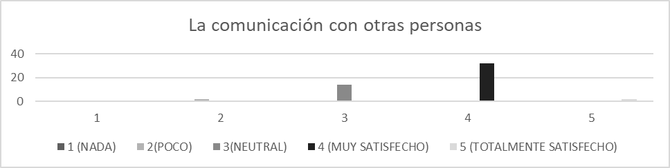
Fuente: Elaboración propia
Según los participantes, la opción que predomina sobre la comunicación con otras personas es, con 64 % (32 alumnos de 50 ), la de muy satisfecho y neutral, con 28 % (14 alumnos), por lo que se deduce que la comunicación es un área de mejora, ya que solo se desarrolló de forma parcial y a través de medios y aplicaciones tecnológicas en dispositivos. Estos resultados confirman lo expresado por Sierra y Fernández (2017) en lo que concierne a que es prioritaria la incorporación de las TIC en los procesos formativos debido a que promueven aprendizajes significativos e incluso el desarrollo de habilidades comunicativas.

Figura 4. Acuerdos negociados
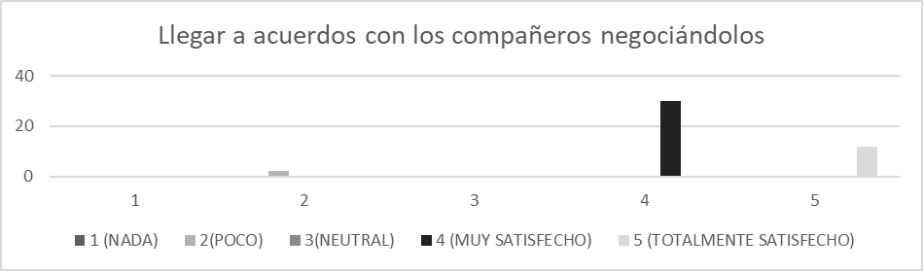
Fuente: Elaboración propia
En cuanto a llegar a un acuerdo con los compañeros mediante la negociación, 64 % manifiesta estar muy satisfecho y 28 % totalmente satisfecho, por lo que se puede afirmar que esta habilidad blanda se ha desarrollado de forma favorable en los estudiantes.

Figura 5. Trabajo en equipo
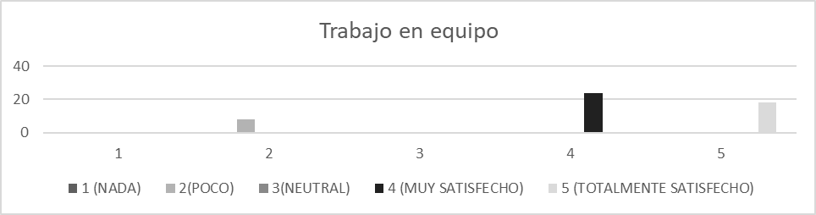
Fuente: Elaboración propia
En cuanto al trabajo en equipo, la opción que predomina es muy satisfactoria (48 %, lo que equivale a 24 alumnos), mientras que 36 % (18 alumnos) está totalmente satisfecho. Por otra parte, algunos de equipos tuvieron frecuentes descontentos o desacuerdos que afectaron en el producto a obtener. De acuerdo con Silva y Maturana (2017), las metodologías activas implican en una comunidad virtual la colaboración de los alumnos en las actividades.

Figura 6. Desarrollo o fomento a la creatividad
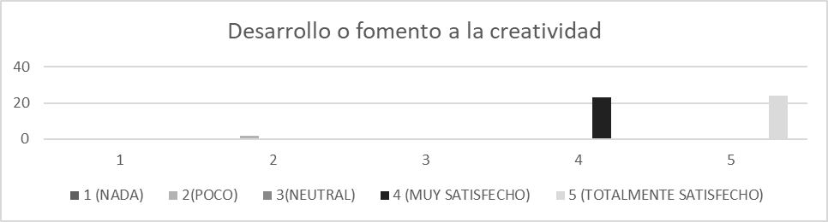
Fuente: Elaboración propia
En el desarrollo o fomento a la creatividad, la opción que prepondera es muy satisfecho (46 %, 23 alumnos) y por la opinión de un alumno más, la de totalmente satisfecho (48 %, 24 alumnos). En vista de estos resultados, se deduce que la creatividad fue una habilidad desarrollada en el grupo debido a las estrategias y actividades empleadas que les dieron la oportunidad a los alumnos de concebir historias nuevas, relación de conceptos y retos, diseño de las salas de escape. Esto no es menor si se toma en cuenta que dentro de las habilidades más demandadas por los empleadores se encuentran el pensamiento analítico e innovación, la creatividad, la originalidad y la iniciativa, según lo ha establecido el World Economic Forum (20 de octubre de 2020).

Figura 7. Desarrollo o fomento a la creatividad
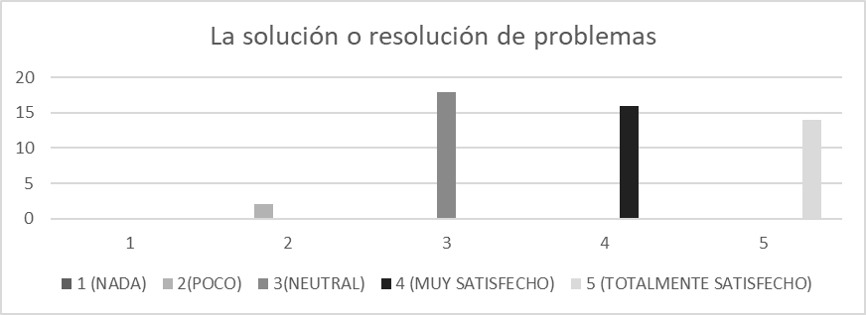
Fuente: Elaboración propia
En general, se identifica que no hubo muchos inconvenientes para los equipos o los integrantes de cada equipo al momento de resolver los problemas; supieron cómo actuar ante los contratiempos o adversidades en la mayoría de casos. Las opciones que más sobresalen de la figura son: muy satisfecho con 36 %, que equivale a 18 alumnos, y totalmente satisfecho con 32 %, igual a 16 alumnos. No obstante, hubo casos en los que no se identifica la solución o resolución de problemas, de acuerdo con el resultado, 28 % es neutral, equivalente a 14 alumnos, y dos alumnos, que representan 4 %, expresan que se desarrolló poco la habilidad.
Por lo que esta categoría, la solución de problemas, representa un área de mejora, ya que está relacionada con el aprendizaje significativo, puesto que se requiere que el alumno lleve a cabo diversas actividades para establecer relaciones entre lo nuevo y lo que ya sabe, es decir, reformular, diferenciar, descubrir, ordenar, clasificar, jerarquizar, relacionar, integrar, resolver problemas, según lo establecido por Ponce (2004).

Figura 8. Aumentar la confianza personal
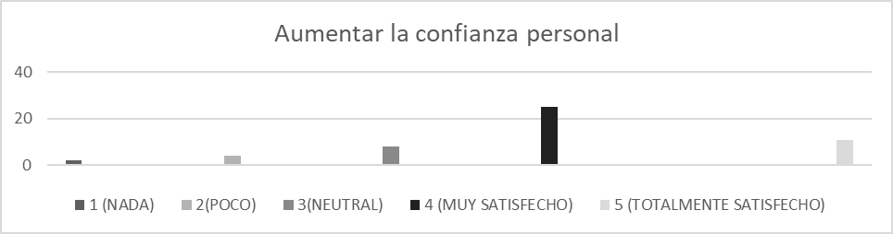
Fuente: Elaboración propia
La confianza personal es una cualidad difícil de desarrollar, y los resultados confirman esta apreciación: 2 %, correspondiente a dos alumnos, manifiestan que no la desarrollaron en nada, el doble, 4 %, la desarrolló poco. Por otro lado, 25 alumnos, que equivalen a 50 %, dicen estar muy satisfechos al aumentar su confianza y de la misma manera, 22 % u 11 alumnos expresan su total satisfacción. A pesar de que los resultados positivos son mayoritarios, es necesario reflexionar sobre los que opinaron de manera neutral y no lograron aumentar su confianza, ya que las estrategias activas e innovadoras también incluyen o fomentan hábitos de trabajo y habilidades socioemocionales básicas relevantes para la capacitación en el trabajo (Secretaría del Trabajo y Previsión Social, 9 de enero de 2019).

Figura 9. Responsabilidad
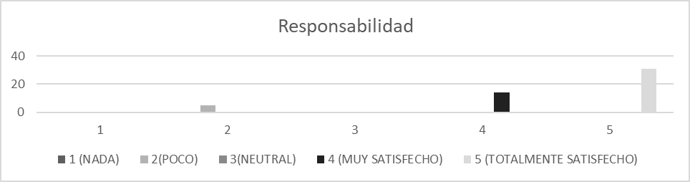
Fuente: Elaboración propia
Los resultados en este rubro, el de la responsabilidad, se inclinan a hacia lo positivo; en efecto, 31 alumnos (62 %) estuvieron totalmente satisfechos y 14 alumnos (28 %) expresan estar muy satisfechos con la responsabilidad asumida; 10 % se responsabilizó poco de las actividades u obligaciones.

Figura 10. Toma de decisiones
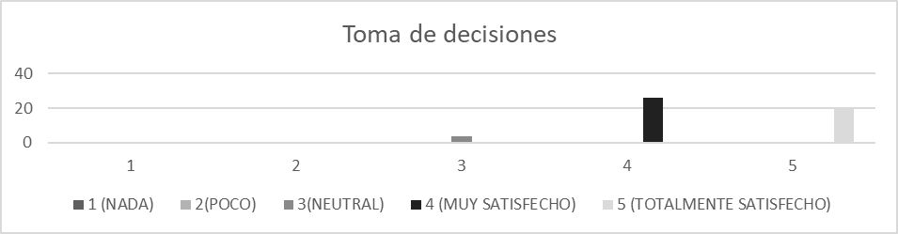
Fuente: Elaboración propia
En cuanto a la toma de decisiones, la opinión que predominó fue la de muy satisfecho con 32 % (26 alumnos); de igual manera, la segunda opción fue totalmente satisfecho con 40 % (20 alumnos) y con 8 % (4 alumnos) la opinión de neutral. Por tanto, esta habilidad se desarrolló favorablemente, debido a la organización de los equipos para tomar decisiones en cuanto a responsabilidades, actividades y productos a realizar, lo que corrobora que las estrategias empleadas fomentaron la toma de decisiones, empleo de un liderazgo efectivo y uso de técnicas variadas para resolver problemas, según lo indicado tanto por Fotaris y Mastoras (2019) como por Watermeier y Salzameda (2019).

Figura 11. Investigación documental
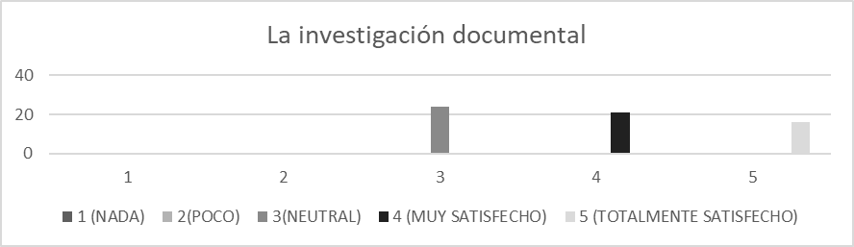
Fuente: Elaboración propia
La percepción de esta categoría fue buena; 42 % (21 alumnos) se encontraron muy satisfechos con haber desarrollado investigaciones de tipo documental y 34 % (17 alumnos) totalmente satisfechos. No obstante es una área de mejora, puesto que hubo 48 % (24 alumnos) con valoración neutral, cifra que representa a la mayoría. De esta forma, los resultados obtenidos se aprecian y se relacionan con los expresado por García-Bullé (11 de marzo de 2021) en cuanto a que la meta de este aprendizaje es proveer a los estudiantes de actividades y acompañamiento para desarrollar habilidades de búsqueda análisis y síntesis de la información, también de resolver problemas, diálogo y expresión.

Figura 12. Líder en el equipo
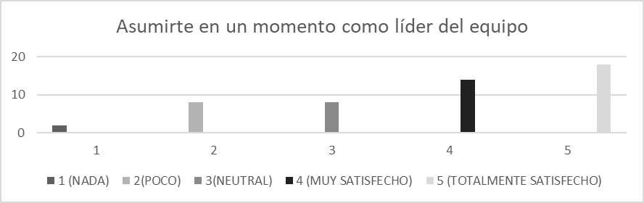
Fuente: Elaboración propia
Las opciones sobresalientes en esta opción en orden descendente son: totalmente satisfecho con 36 % (18 alumnos), muy satisfecho con 28 % (14 alumnos), neutral y poco con el mismo resultado: 16 % (8 alumnos) y nada con 4 % (dos alumnos). La seguridad en sí mismos y de asumirse como líderes de equipo está desarrollada en 64 % en total, lo que implica la necesidad de continuar con el trabajo que permita consolidar esta habilidad blanda.

Figura 13. Fijarse metas y objetivos
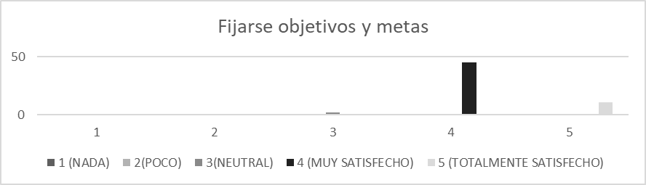
Fuente: Elaboración propia
La mayoría de los estudiantes (90 %, 45 alumnos) están muy satisfechos; en cuanto al resto, totalmente satisfechos (6 %, tres alumnos) y neutral (4 %, dos alumnos). Tomando en cuenta estos resultados, los objetivos y metas de los equipos fueron desarrollados de forma exitosa, por lo que se confirma lo establecido por Wu et al. (2018) en lo que respecta a que el empleo de los escape rooms contribuye al desarrollo de competencias tales como el trabajo en equipo, el pensamiento creativo, la comunicación, la gestión del tiempo y la autorregulación, principalmente.

Figura 14. Escuchar
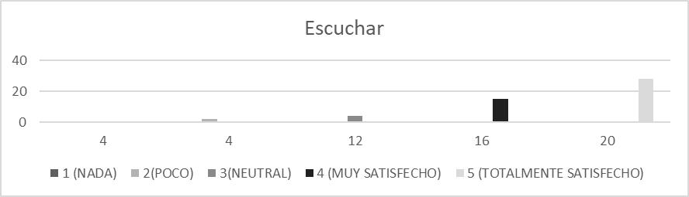
Fuente: Elaboración propia
La mayor parte de las opiniones de los integrantes del grupo fueron escuchadas y aprendieron a escuchar a los demás, por lo que esta habilidad blanda fue desarrollada. Las opciones que prevalecen son totalmente satisfecho con 56 % (28 alumnos), muy satisfechos con 30 % (15 alumnos) y neutral con 18 % (cuatro alumnos).

Figura 15. Lectura
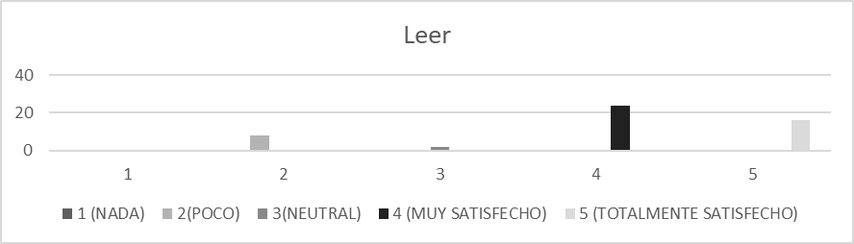
Fuente: Elaboración propia
Los participantes demostraron un buen desempeño lector, de acuerdo con los resultados obtenidos, ya que la opción prevaleciente fue la de muy satisfecho con 48 % (24 alumnos), totalmente satisfecho 32 % (16 alumnos), neutral 16 % (ocho alumnos) y poco 8 % (dos alumnos); sin embargo, aunque la mayoría de los alumnos se sienten muy satisfechos y satisfechos con el fomento de la lectura, es importante continuarlo de la manera en que se realizó, a través de actividades que los llevaron a practicarla con gusto y motivación, y no por obligación.

Figura 16. Expresión oral
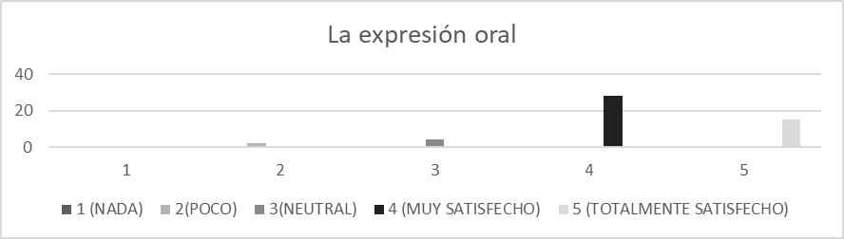
Fuente: Elaboración propia
El rubro de la expresión oral es un punto fuerte en el grupo, porque si se consideran de forma global las opciones, totalmente satisfecho con 30 % (15 alumnos) y muy satisfecho con 56 % (28 alumnos), el resultado es de 86 %, lo que es una participación significativa que implica un desarrollo consolidado de esta habilidad. La expresión oral es una de las habilidades necesarias para desarrollar otras tales como la toma de decisiones, creatividad, liderazgo; es la forma de comunicación natural e inmediata.
Estos resultados reflejan la idea de que la meta de este tipo de aprendizaje es proveer a los estudiantes del ambiente, actividades y acompañamiento para desarrollar habilidades de búsqueda, análisis y síntesis de la información; también de resolver problemas, diálogo y expresión.

Figura 17. Expresión escrita
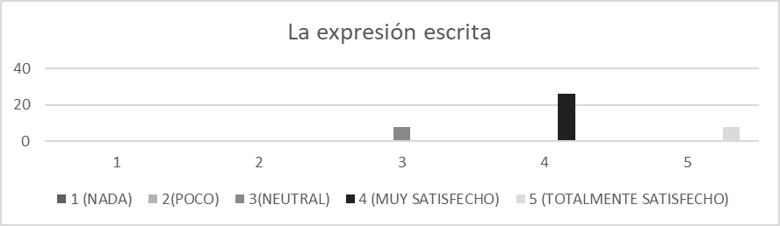
Fuente: Elaboración propia
La figura 17 muestra alta satisfacción por parte de los integrantes del grupo, dado que las opciones preponderantes son de muy satisfecho (32 %) y totalmente satisfecho (52 %); de forma sumada, una valoración de 84 %. No obstante, este rubro debería de tener mayor fomento porque es una habilidad que requiere de mayor tiempo para lograr desempeños de mayor calidad. Datos que permiten reafirmar lo expresado por Santos et al. (2020) en cuanto al empleo del juego el contexto educativo no solo debe favorecer la diversión y el ocio de los estudiantes, sino que a través de este se deben alcanzar los objetivos didácticos ya establecidos.
En este sentido, las ventajas de aplicar en el aula el ABP y como producto final haber desarrollado las salas de escape para el fomento de las diferentes habilidades blandas fueron: llegar a acuerdos negociados, el trabajo en equipo, fomento a la creatividad en los retos por resolver, toma de decisiones, fijarse metas y objetivos para la solución de un problema y las habilidades que están estrechamente relacionadas con la comunicación: escuchar, lectura, expresión oral y escrita.

Discusión
El ABP, que es una estrategia mayormente empleada en diferentes ámbitos como el educativo y el empresarial, tiene una gran aceptación, sin embargo, llevarla a la práctica requiere de conocimiento de las etapas y de un objetivo claro de lo que se quiere lograr, así como la experiencia del coordinador, quien debe ser flexible para que dentro de las etapas que la metodología implica pueda considerar e integrar los intereses y necesidades de los alumnos, sin perder de vista la finalidad que se tiene. Sin duda, el empleo de la ABP y la gamificación, los escape rooms en este caso, es propicio y puede ser incorporado de forma continua en la nueva normalidad porque desarrollan las diversas habilidades blandas, así como hay una vinculación con el desarrollo profesional que requieren los estudiantes para su inserción al ámbito laboral, por lo que se confirma lo señalado tanto por de Alba (2020) como Vargas y Santillán (2022).
Con base en lo anterior, se coincide con Loveless y Williamson (2017) en lo concerniente a que los ecosistemas de aprendizaje en red, en donde se da la integración de las metodologías activas como el ABP y la gamificación, constituyen estrategias relevantes para fomentar el trabajo colaborativo, la comunicación escrita y oral, así como el liderazgo en un contexto mediado por las tecnologías.
A pesar de que en el IPN cuenta con el conocido Proyecto Aula, metodología basada en el ABP e implementada desde 2004 , no siempre se lleva a cabo o se lleva a cabo con una metodología propia del docente y alejada de los principios básicos. De la fecha de su implementación a la actual se perciben dos problemas: no se ha actualizado al docente sobre el ABP para confirmar los principios teórico-metodológicos, así como la integración de otras herramientas como son las tecnológicas, y por otra parte, no se ha hecho una evaluación institucional del funcionamiento, evolución y seguimiento.
El haber integrado las salas de escape para lograr el desarrollo de habilidades blandas también es un acierto como metodología activa, los alumnos tienen conocimientos previos sobre el funcionamiento de los videojuegos. Este hallazgo confirma lo indicado por Villacís et al. (2022) con respecto a que el ABP fomenta un aprendizaje activo y trabajo colaborativo, propiciado por la planeación docente. En tanto, se coincide con lo señalado por Santos et al. (2020), López (2019) y Wu et al. (2018) en lo que refiere a que la gamificación es una metodología que incentiva la motivación del estudiantado y que permite, simultáneamente, tanto el desarrollo de las habilidades blandas como del logro de los objetivos didácticos, por lo que incide en una formación académica de calidad en el alumnado.
Sin embargo, la principal dificultad fue pasar de un juego comercial y meramente recreativo a un juego serio educativo que considerara las necesidades propias, comunitarias y sociales del momento de confinamiento que se estaba viviendo.
Ambas metodologías activas tienen que partir de la aplicación en la vida diaria, en donde el alumno es el centro de toda actividad, sin embargo, también hay que considerar que no todos los alumnos involucrados tienen al alcance las herramientas tecnológicas mínimas para desarrollar proyectos como el que se realizó, lo que en un momento puede ser un obstáculo y limitante comunicativa y de otras habilidades, que pudieran subsanarse con las distribución de roles dentro de los equipos.

Conclusiones
Las estrategias activas y su combinación promueven la formación integral del alumno de dos maneras: combinando la calidad científica, tecnológica y humanística y al desarrollar equilibradamente los conocimientos, valores y actitudes a través del trabajo en equipo (poniendo en práctica la tolerancia, la solidaridad y la responsabilidad), la toma de decisiones, creatividad y la solución a problemas reales o contextualizados, en este caso mediante el abordaje de códigos y contextos comunicativos, que de manera inmediata serán conocimientos y habilidades para la vida personal y académica, y más adelante en la vida profesional.
De igual forma, es necesario considerar que se desarrollaron en mayor grado las habilidades blandas interpersonales, de autocontrol y afrontamiento; hay que seguir reforzando las habilidades relacionadas con la toma de decisiones, el pensamiento crítico y las comunicativas, posiblemente por la estrecha relación que existe entre la investigación documental con la lectura y expresión escrita.
Por otra parte, una práctica educativa de este tipo facilita el aprender a aprender, el poner práctica las habilidades desarrolladas y elaborar proyectos similares o más complejos, en diferentes contextos y en múltiples espacios dentro y fuera del aula, fomentando así el aprendizaje autónomo y significativo, la investigación, comunicación, el uso de las TIC y dar respuesta o solución a un problema palpable en el diseño o construcción de un producto, resultado de un proyecto que desarrolle o fortalezca competencias requeridas por los empleadores para el 2025 expresadas en conocimientos, habilidades y actitudes.
Finalmente, cabe destacar que el uso de una sola metodología activa por parte del profesorado no es recomendable, sino que es relevante que su práctica docente esté integrada por un repertorio de estas que le permitan incluso comparar su efectividad en el desarrollo de las habilidades blandas según el nivel educativo en que se encuentre atendiendo al estudiantado.

Futuras líneas de investigación
Lo anteriormente expuesto nos lleva a proponer que en un futuro se pudiera dar seguimiento a los usuarios, tanto maestros como alumnos, principalmente de la conectividad, equipos y conocimientos digitales que se poseen. De la misma manera, conocer cuáles son las opciones que se tienen para acceder a los contenidos digitales necesarios para fomentar la investigación.
Como cualquier otra herramienta didáctica, será necesario realizar la evaluación por parte del usuario o jugador del diseño pedagógico y tecnológico de las salas de escape realizadas, así como valorar la efectividad durante el trayecto formativo de los alumnos
Y por último, resultará interesante hacer un estudio comparativo sobre las estrategias activas empleadas: ABP, gamificación y aula invertida para conocer las ventajas y áreas de oportunidad que existen entre ellas.

Agradecimientos
Los autores agradecen al IPN por el apoyo otorgado para la realización de este estudio, resultado de la autorización de los proyectos de investigación SIP20221267 “La gamificación en el aula: una experiencia aplicando el aprendizaje basado en proyectos” y SIP20220749 “El liderazgo educativo para el desarrollo organizacional sostenible en la nueva normalidad”.

Referencias
de Alba, A. (2020). Currículo y operación pedagógica en tiempos de COVID-19: futuro incierto. En Casanova, H. (coord.), Educación y pandemia: una visión académica (pp. 289-294). Ciudad de México, México: Universidad Nacional Autónoma de México, Instituto de Investigaciones sobre la Universidad y la Educación.
Álvarez, J. A. y Sampablo, R. (2020). Una propuesta de modelo educativo para las organizaciones exponenciales. Tecnología, Ciencia y Educación, 17, 149-179. Recuperado de https://doi.org/10.51302/tce.2020.493.
Barrón, M. (2020) La educación en línea. Transiciones y disrupciones. En Casanova, H. (coord.), Educación y pandemia: una visión académica (pp. 66-74). Ciudad de México, México: Universidad Nacional Autónoma de México, Instituto de Investigaciones sobre la Universidad y la Educación. Recuperado de http://132.248.192.241:8080/jspui/bitstream/IISUE_UNAM/540/1/BarronC_2020_La_educacion_en_linea.pdf.
Cordero, A., Córdova, N., Moreira, C. y Quevedo, J. (2020). Habilidades blandas, un factor de competitividad en el perfil del servidor público. Polo del Conocimiento, 5(5), 41-63. Recuperado de https://dialnet.unirioja.es/servlet/articulo?codigo=7506213.
Contreras, R. S. (2016). Juegos digitales y gamificación aplicados en el ámbito de la educación. RIED. Revista Iberoamericana de Educación a Distancia, 19(2), 27-33. Recuperado de https://www.redalyc.org/articulo.oa?id=331445859002
Díaz, F. y Barrón, M. (2022). Desafíos del currículo en tiempo de pandemia: innovación disruptiva y tecnologías para la inclusión y justicia social. Revista Electrónica de Investigación Educativa, 24, 1-12. Recuperado de https://doi.org/10.24320/redie.2022.24.e10.4500.
García-Bullé, S. (11 de marzo de 2021). ¿Qué es el aprendizaje activo? Observatorio. Recuperado de https://observatorio.tec.mx/edu-news/aprendizaje-activo
García, L. (2019). Necesidad de una educación digital en un mundo digital. RIED, Revista Iberoamericana de Educación a Distancia, 22(2), 9-22. Recuperado de http://dx.doi.org/10.5944/ried.22.2.23911
García, G. A. and Morales, M. E. (2019). Gamification in Software Engineering: A Tertiary Study. Paper presented at the International Conference on Software Process Improvement. Guanajuato, October 23-25, 2019. Retrieved from https://doi.org/10.1007/978-3-030- 33547-2_10.
García, P., Sánchez, M. y Solano, I. (2020). Mejoras y necesidades de una escape room educativa en la formación inicial de docentes. Espiral. Cuadernos del Profesorado, 13(27), 1-12.
Fotaris, P. and Mastoras, T. (2019). Escape Rooms for Learning: A Systematic Review. Paper presented at the 13th European Conference on Games Based Learning. Odense, 2019. Retrieved from http://bit.ly/2ulBdzJ.
Hurtado, D., Gil, N. y Aguilar, C. (2019). The Maze. Gamificando el concepto de identidad. Revista Electrónica Interuniversitaria de Formación del Profesorado, 22(2), 31-42. Recuperado de https://doi.org/10.6018/reifop.22.2.370351.
Instituto de la Juventud de Extremadura. (2018). Manual de diseño de un juego de escape. Mérida, España: Instituto de la Juventud de Extremadura. Recuperado de http://culturaemprendedora.extremaduraempresarial.es/wp-content/uploads/2018/04/Manual-de-Escape.pdf.
Instituto Nacional de Estadística y Geografía [Inegi]. (2020). Encuesta Nacional de Inserción Laboral de los egresados de Educación Media Superior (2019). Recuperado de https://www.inegi.org.mx/contenidos/programas/enilems/2019/doc/enilems_2019_diseno_conceptual.pdf
Instituto Politécnico Nacional [IPN]. (2008). Proyecto aula. México, Ciudad de México: Instituto Politécnico Nacional.
Iivari, N., Sharma, S. and Ventä-Olkkonen, L. (2020). Digital transformation of everyday life-How COVID-19 pandemic transformed the basic education of the young generation and why information management research should care? International Journal of Information Management, 55. Retrieved from https://doi.org/10.1016/j.ijinfomgt.2020.102183.
Llamas, A., Tejada, M., González, D. y Fernández, E. (2019). ¿Es posible hacer divertido y ameno el estudio de la Bioquímica? La gamificación para aprender. Revista de Innovación y Buenas Prácticas Docentes, 8(2), 1-11. Recuperado de https://doi.org/10.21071/ripadoc.v8i2.12162.
Leiva, J. (2018). Educrea.cl. Disponible en https://educrea.cl/que-son-lashabilidades-blandas-y-como-se-aprenden/
León, O., Arija, A., Martínez, L. y Santos, M. (2020). Las metodologías activas en Educación Física. Una aproximación al estado actual desde la percepción de los docentes en la Comunidad de Madrid. Retos, 38, 587-594. Recuperado de https://doi.org/10.47197/retos.v38i38.77671.
López, M. Y. (2019). La importancia de la gamificación como técnica de enseñanza a nivel superior. Insigne Visual, 4(24), 49-58. Recuperado de http://www.apps.buap.mx/ojs3/index.php/insigne/article/view/1442.
Loveless, A. y Williamson, B. (2017). Nuevas identidades de aprendizaje en la era digital. Madrid, España: Narcea.
Moreno, J., Montaño, E. A. y Duque, N. D. (2015). Herramienta de autor para la creación de juegos multijugador masivo en línea educativos. Revista Latinoamericana de Estudios Educativos, 11(1), 95-110. Recuperado de https://www.redalyc.org/articulo.oa?id=134144226006.
Majó, F. y Baqueró, M. (2014). 8 ideas clave: Los proyectos interdisciplinarios. Barcelona, España: Editorial Graó.
Nicholson, S. (2015). Peeking behind the locked door: A survey of escape room facilities. Disponible en http://scottnicholson.com/pubs/erfacwhite.pdf
Pascuas, Y. S., Vargas, E. O. y Muñoz, J. I. (2017). Experiencias motivacionales gamificadas: una revisión sistemática de literatura. Innovación Educativa, 17(75),63-80. Recuperado de https://www.redalyc.org/articulo.oa?id=179454112004.
Ponce, V. (2004). El aprendizaje significativo en la investigación educativa en Jalisco. Revista Electrónica Sinéctica, (24), 21-29
Prieto, J., Gómez, J. y Said, E. (2022). Gamificación, motivación y rendimiento en educación: Una revisión sistemática. Revista Electrónica Educare, 26(1), 1-23. Recuperado de https://doi.org/10.15359/ree.26-1.14.
Prieto, J. M. (2020). Una revisión sistemática sobre gamificación, motivación y aprendizaje en universitarios. Teoría de la Educación, 32(1), 73-99. Recuperado de https://doi.org/10.14201/teri.20625.
Santos, M. J., Miguel, M., Queiruga-Dios, A. and Encinas, A. H. (2020). Looking for the Antidote for Contaminated Water: Learning Through and Escape Game. Paper presented at the International Joint Conference: 12th International Conference on Computational Intelligence in Security for Information Systems and 10th International Conference on EUropean Transnational Education. Seville, May 13-15, 2019. Retrieved from https://doi.org/10.1007/978-3-030-20005-3_22.
Secretaría del Trabajo y Previsión Social. (9 de enero de 2019). Lineamientos para la operación del Programa Jóvenes Construyendo el Futuro. Diario Oficial de la Federación. Recuperado de https://sidof.segob.gob.mx/notas/docFuente/5547857.
Sempere, S. (2020). Proyecto de gamificación basado en el escape room aplicado a un aula bilingüe de educación primaria con enfoque AICLE. Tecnología, Ciencia y Educación, (16), 5-40. Recuperado de https://doi.org/10.51302/tce.2020.437.
Sierra, M. C. y Fernández, M. R. (2019). Gamificando el aula universitaria. Análisis de una experiencia de Escape Room en educación superior. Revista de Estudios y Experiencias en Educación, 18(36), 105-115. Recuperado de http://dx.doi.org/10.21703/rexe.20191836sierra15.
Silva, J. y Maturana, D. (2017). Una propuesta de modelo para introducir metodologías activas en educación superior. Innovación Educativa, 17(73), 117-131. Recuperado de http://www.scielo.org.mx/scielo.php?script=sci_arttext&pid=S1665-26732017000100117&lng=es&tlng=es.
Sotomayor, C., Vaccaro, C. y Téllez, A. (2021). Aprendizaje basado en proyectos. Un enfoque pedagógico para potenciar los procesos de aprendizaje hoy. Chile: Fundación Chile, Centro de Innovación del Ministerio de Educación y Embajada de Estados Unidos en Chile Recuperado de https://www.educarchile.cl/sites/default/files/2021-09/ABP-un-enfoque-pedagogico-para-potenciar-aprendizajes.pdf.
Vargas, J. y Santillán, A. (2022). Diversidad de efectos de factores asociados a los aprendizajes en matemáticas en primarias mexicanas. IE Revista de Investigación Educativa de la Rediech, 13. Recuperado de https://doi.org/10.33010/ie_rie_rediech.v13i0.1494.
Veldkamp, A., Daemen, J., Teekens, S., Koelewijn, S., Knippels, M. C. and van Joolingen, W. R. van. (2020). Escape boxes: Bringing escape room experience into the classroom. British Journal of Educational Technology, 51(4), 1220-1239.
Vergne, M. J., Smith, J. D. and Bowen, R. S. (2020). Escape the (Remote) Classroom: An Online Escape Room for Remote Learning. Journal of Chemical Education, 97(9), 2845-2848.
Villacís, C., Zea, C., Campuzano, S. y Chifla, M. (2022). Aprendizaje basado en proyectos y la gamificación para generar el aprendizaje activo en los estudiantes. Ciencia Unemi, 15(39), 35-43. Recuperado de https://ojs.unemi.edu.ec/index.php/cienciaunemi/article/view/1555.
Watermeier, D. and Salzameda, B. (2019). Escaping Boredom in First Semester General Chemistry. Journal of Chemical Education, 96(5), 961-964. Retrieved from https://doi.org/10.1021/acs.jchemed.8b00831.
World Economic Forum. (October 20, 2020). The Future of Job Report 2020. Infographics. Top 10 skills of 2025. Retrieved from https://www.weforum.org/reports/the-future-of-jobs-report-2020/in-full/infographics-e4e69e4de7
Wu, C., Wagenschutz, H. and Hein, J. (2018). Promoting leadership and teamwork development through Escape Rooms. Medical Education, 52(5), 561-562
Zepeda, S., Abascal, R. y López, E. (2016). Integración de gamificación y aprendizaje activo en el aula. Ra Ximhai, 12(6), 315-325. Recuperado de https://www.redalyc.org/articulo.oa?id=46148194022.

Rol de Contribución | Autor (es)
Conceptualización | María Elena (igual), Jésica Alhelí (igual) y Edgar Oliver (igual)
Metodología | María Elena (igual), Jésica Alhelí (igual) y Edgar Oliver (igual)
Software | Edgar Oliver
Validación | Jésica Alhelí
Análisis Formal | Edgar Oliver (igual) y Jésica Alhelí (igual).
Investigación | María Elena (igual), Jésica Alhelí (igual) y Edgar Oliver (igual)
Recursos | María Elena (igual), Jésica Alhelí (igual) y Edgar Oliver (igual)
Curación de datos | María Elena (igual), Jésica Alhelí (igual) y Edgar Oliver (igual)
Escritura - Preparación del borrador original | María Elena (igual), Jésica Alhelí (igual) y Edgar Oliver (igual)
Escritura - Revisión y edición | María Elena (igual), Jésica Alhelí (igual) y Edgar Oliver (igual)
Visualización | María Elena (igual), Jésica Alhelí (igual) y Edgar Oliver (igual)
Supervisión | María Elena
Administración de Proyectos | María Elena
Adquisición de fondos | María Elena

